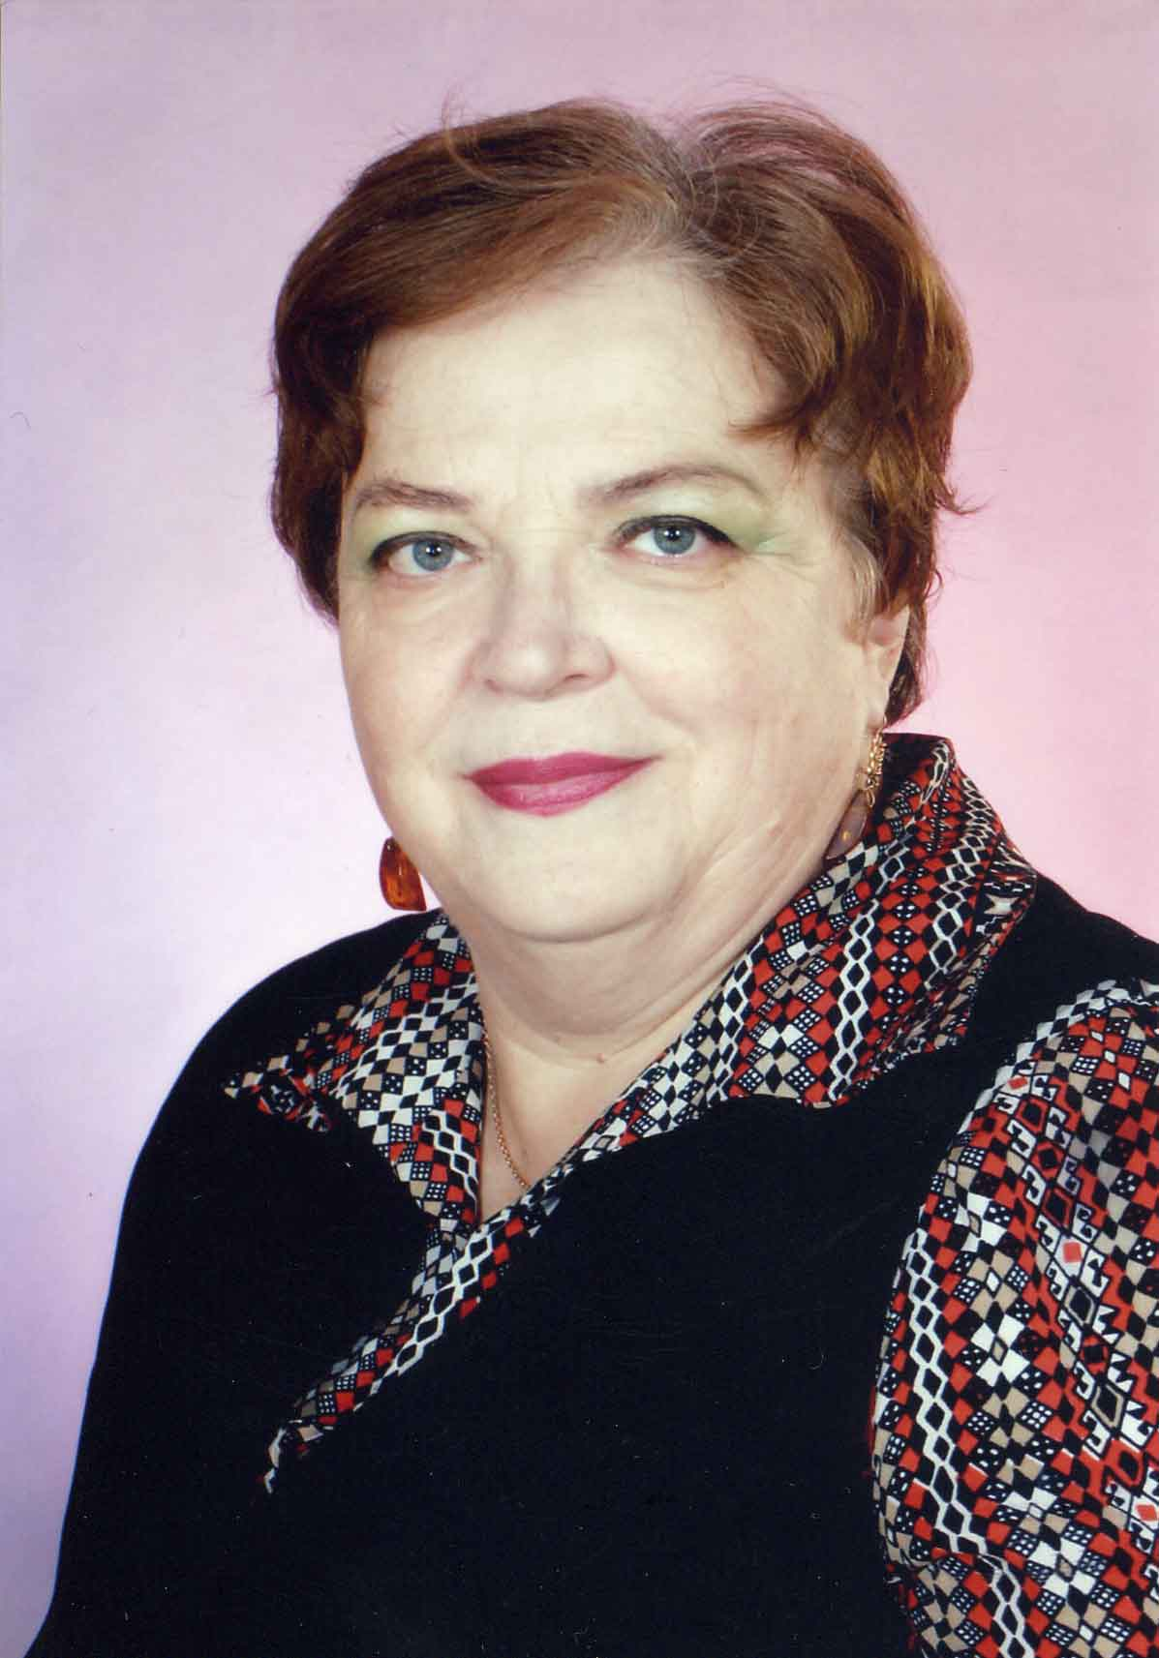

Кашицына Ирина Викторовна
выпускница 1962 года,
учитель английского языка,
учитель высшей категории, Отличник РБ,

